Informations sur l'entretien
KDI 1903 M-MP: Utilisation et Entretien

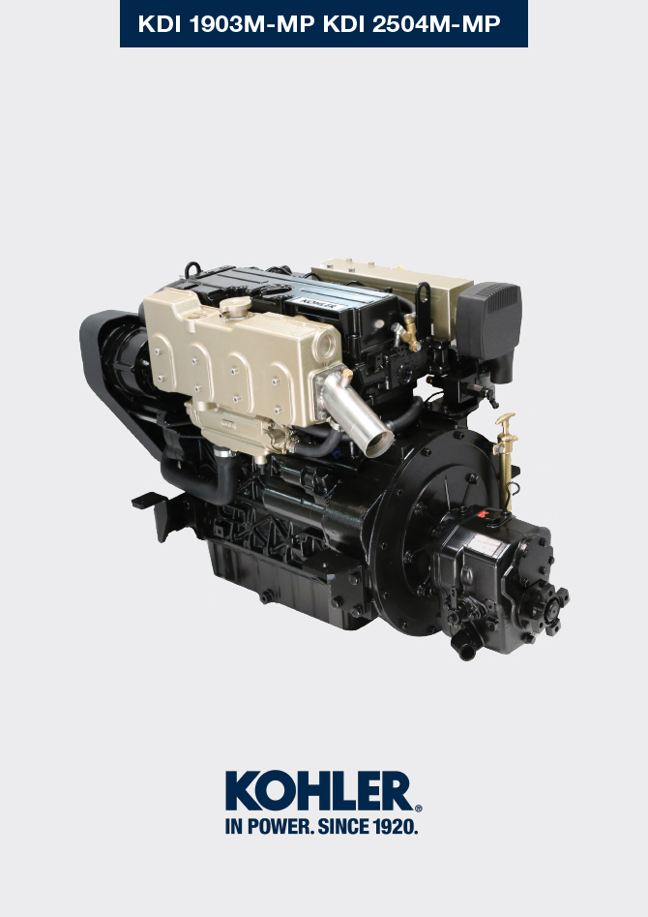
Sommario
1. TITOLO 1 2
1.1. Asdfsdfsdf 2
1.2. Asdfsdfsdfggg 2

Informations sur l'entretien

Informations utiles sur l'entretien
- être effectuées directement par l'utilisateur s'il possède les compétences appropriées, décrites dans les Tab. 5.1 et Tab. 5.2 .
- Les contrôles périodiques et les opérations d'entretien doivent être effectués conformément aux échéances et aux modalités indiquées dans ce manuel, et sont à la charge de l'utilisateur.
- Le non-respect des normes et des échéances d'entretien compromet le bon fonctionnement du moteur et sa durée, et fait par conséquent déchoir la garantie.
- Afin de prévenir tout dommage de personnes et de choses, lire attentivement les mises en garde indiquées ci-dessous, avant d'intervenir sur le moteur.

Avertissement

- Effectuer toutes les opérations avec le moteur éteint et à température ambiante.
- Le ravitaillement et le contrôle du niveau d'huile doivent être effectués avec le moteur en position horizontale.
- Avant chaque démarrage, pour éviter des fuites d'huile, s'assurer que: - la jauge du niveau d'huile soit correctement insérée;

- les éléments suivants soient correctement serrés:

le bouchon de vidange de l'huile;

le bouchon de ravitaillement d'huile.

Important

- Avant de procéder à cette opération, lire le Par. 3.2.2 .

Risque

- Pour les mises en garde de sécurité, voir le Cap. 3 .

Entretien périodique
Les intervalles d'entretien préventif dans les Tab. 5.1 et Tab. 5.2 concernent l'utilisation du moteur en conditions de fonctionnement normales, avec du carburant et de l'huile conformes aux caractéristiques techniques recommandées dans ce manuel.

Tab. 5.1
CONTROLE ET NETTOYAGE
DESCRIPTION DE L'OPÉRATION | FRÉQUENCE D'INTERVENTION (HEURES) |  |  |  | PAR.
 | 10 | 250 | 500 | 5000
Niveau d’huile moteur |  |  |  |  | 5.3
Niveau du liquide de refroidissement |  |  |  |  | 5.5
Surface d'échange du radiateur ⁽²⁾ |  |  |  |  | 5.6
Manchons en caoutchouc |  |  |  |  | 5.4
Tuyaux du carburant |  |  |  |  | 5.4
Démarreur ⁽⁵⁾ |  |  |  |  | --
Tab 5.2
REMPLACEMENT
DESCRIPTION DE L'OPÉRATION |  | FRÉQUENCE D'INTERVENTION (HEURES) |  |  |  | PAR.
 |  | 10 | 250 | 500 | 5000
Huile moteur ⁽¹⁾ |  |  |  |  |  | 6.1
Cartouche du filtre à huile ⁽¹⁾ |  |  |  |  |  | 6.2
Cartouche du filtre du carburant ⁽¹⁾ |  |  |  |  |  | 6.3
Courroie de la pompe à eau ⁽³⁾⁽⁵⁾ |  |  |  |  |  | 6.7
Courroie alternateur ⁽³⁾ ⁽⁵⁾ |  |  |  |  |  | 6.6
Réfrigérant ⁽⁴⁾⁽⁵⁾ |  |  |  |  |  | 6.5
Manchons réfrigérant ⁽⁵⁾⁽⁷⁾ |  |  |  |  |  | --
Tuyaux du carburant ⁽⁵⁾⁽⁷⁾ |  |  |  |  |  | --
Cartouche du filtre à air à sec ⁽²⁾ |  |  |  |  |  | 6.8
Roue de la pompe à eau |  |  |  |  |  | 6.4

(1) - En cas d'utilisation rare: 12 mois. (2) - La fréquence de contrôle dépend du milieu de fonctionnement du moteur.

Dans des milieux très poussiéreux, il est nécessaire d'augmenter la fréquence de contrôle et de nettoyage, ou de remplacement.
(3) - En cas d'utilisation rare: 36 mois. (4) - En cas d'utilisation rare: 24 mois.

(5) - S'adresser aux ateliers autorisés Lombardini Marine .
(7) - L’intervalle de remplacement est une simple préconisation et dépend fortement des conditions météorologiques et de l’état du tuyau constaté lors des inspections visuelles régulières.
(8) - Pas fourni par Lombardini Marine .

Contrôle du niveau d'huile (jauge standard)
Important  - Avant de procéder à cette opération, lire le Par. 3.2.2 .  - Ne pas dépasser le niveau MAX .  - Ne pas faire fonctionner le moteur si le niveau d’huile est en-dessous du MIN .  - Le contrôle doit être effectué avec le moteur en position horizontale.  - Dévisser le bouchon de ravitaillement de l’huile A . Retirer la jauge de niveau d'huile B et contrôler que le niveau soit proche de MAX .  - Remplir si le niveau n'est pas proche de MAX .  - Réinsérer correctement la jauge de niveau d'huile B .  - Revisser le bouchon A et/ou C (Fig. 5.2) . | 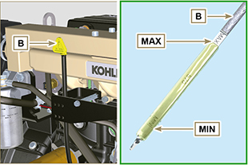  Fig. 5.1  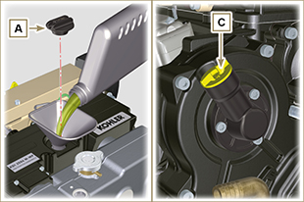  Fig. 5.2

Contrôle des tuyaux en caoutchouc
Danger  - Pour les mises en garde de sécurité, voir le Cap. 3 .  Le contrôle s'effectue en écrasant ou en fléchissant légèrement le tuyau tout le long de son parcours et à proximité des colliers de serrage.  Les composants doivent être remplacés s'ils présentent des craquelures, fissures, coupures, fuites et s'ils ne conservent pas une certaine élasticité.  Important  - Avant de procéder à cette opération, lire le Par. 3.2.2 .  - Si les tuyaux du carburant sont endommagés, s'adresser à un atelier autorisé Lombardini Marine .  Vérifier l'intégrité des:  - Tuyaux pour le circuit du carburant A .  - Manchons pour le circuit de refroidissement B1 , B2, B3 et B4.  - Tuyaux pour le circuit du reniflard C . | 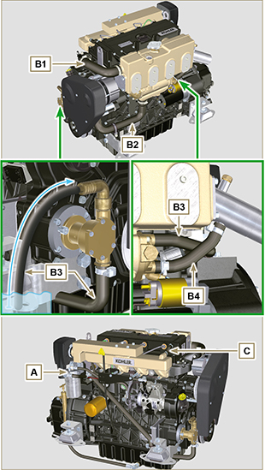  Fig 5.3

Contrôle du niveau du liquide de refroidissement
REMARQUE: Attendre que le moteur atteigne la température ambiante.  Important  - Avant de procéder à cette opération, lire le Par. 3.2.2 .  - Le contrôle doit être effectué avec le moteur en position horizontale.  Risque  - Pour les mises en garde de sécurité, voir le Cap. 3 .  Avertissement  - Présence de vapeur et de liquide réfrigérant sous pression. Danger de brûlures.  - Démarrer le moteur sans le bouchon A sur le radiateur.  - Dévisser la vis C et ravitailler le collecteur d'échappement refroidi B jusqu'à la sortie du liquide réfrigérant de la vis C .  REMARQUE : Le niveau de remplissage MAX pour le collecteur d'échappement B est en correspondance de la vis C , terminer l'opération de ravitaillement de liquide réfrigérant dès que le liquide sort de la vis C .  - Visser le bouchon A et la vis C .  REMARQUE: Pour le ravitaillement, se référer au Par. 4.7 .  Avertissement  - Avant de redémarrer, s'assurer que les bouchons sur le radiateur ou sur la cuve d'expansion, si présente, soient correctement montés, afin d'éviter des fuites de liquide ou de vapeur à températures élevées. | 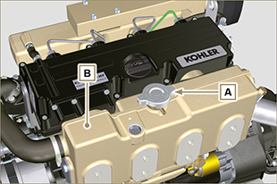  Fig. 5.4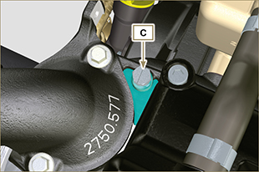  Fig. 5.5

Contrôle anode de zinc et radiateur
Important  - Avant de procéder à cette opération, lire le Par. 3.2.2 .  - Le contrôle doit être effectué avec le moteur en position horizontale.  Risque  - Pour les mises en garde de sécurité, voir le Cap. 3 .  Avertissement  - Protéger adéquatement le démarreur contre tout contact avec des liquides, avant de procéder aux opérations.  - Dévisser légèrement le raccord A pour drainer le liquide réfrigérant dans un récipient approprié et consulter le Par. 3.5 .  - Dévisser la vis B .  - Procéder au remplacement du composant B si la valeur C est inférieure à 15mm.  - Dévisser la vis D1 , D2 et enlever la calotte E1 , E2 .  - Extraire le radiateur F du collecteur refroidi G .  - Effectuer le nettoyage, immerger les composants F, E1, E2 dans une solution d'eau distillée avec de l'acide chlorhydrique à 10%.  - Contrôler que le radiateur F n'ait pas d'incrustations de saleté en tout genre.  - Contrôler tous les trous présents sur les plans F1 , F2 sans incrustations ou saleté en tout genre. | 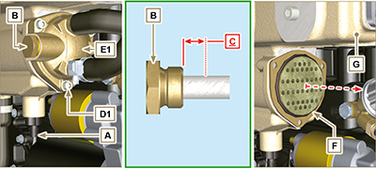  Fig. 5.6
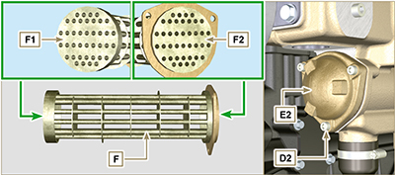
Fig. 5.7

REMARQUE: si l'intérieur des tuyaux sur les plans F1 et F2 ( Fig. 5.7 ) étaient bouchés par les incrustations même après le nettoyage effectué au point 6, il est nécessaire de procéder au nettoyage des tuyaux avec les instruments mécaniques dédiés.  Important  - Remplacer tous les joints.  - Fixer la calotte E2 sur le collecteur G avec les vis D2 en interposant la bride E3 et interposer :  - le joint H1 entre E2 et E3  - le joint H2 entre E3 et G.  (couple de serrage MIN 5 Nm, MAX 7.5 Nm )  - Insérer le joint H3 sur le radiateur F .  - Insérer le radiateur F dans le collecteur G jusqu'à la butée.  - Insérer le joint H4 sur le radiateur B .  - Fixer la calotte E1 sur le collecteur G avec les vis D1 (couple de serrage MIN 5 Nm, MAX 7.5 Nm ).  - Serrer la vis B sur la calotte E1 en interposant la joint H5 (couple de serrage 30 Nm ).  - Visser le raccord A sur le collecteur G .  - Effectuer les opérations décrites au Par. 6.4 . | 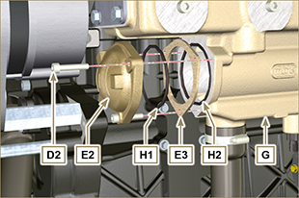  Fig. 5.8  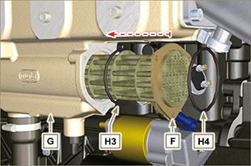  Fig. 5.9
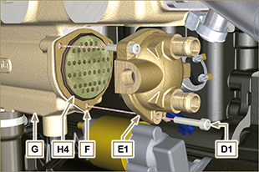  Fig. 5.10 | 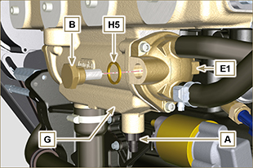  Fig. 5.11

Conservation du produit

Important

- jusqu'à 6 mois, ils doivent être protégés, par les opérations décrites dans le paragraphe Stockage du moteur (jusqu'à 6 mois) ( Par. 5.8 ) .
- Au-delà de 6 mois d'inutilisation du moteur, il est nécessaire d'effectuer une intervention protectrice pour étendre la période de stockage (au-delà de 6 mois) ( Par. 5.9 ) .
- En cas d'inactivité du moteur, le traitement protecteur doit être répété au plus tard dans les 24 mois suivant le dernier traitement effectué.

Stockage du moteur jusqu'à 6 mois
Avant le stockage, vérifier que:
- La pièce, où le moteur sera conservé, ne soit pas humide ou exposée aux intempéries. Protéger adéquatement le moteur contre la poussière, l'humidité et les agents atmosphériques.
- Le lieu ne soit pas à proximité de tableaux électriques.
- Éviter que l'emballage ne soit en contact direct avec le sol.

Stockage du moteur au-delà de 6 mois
Effectuer les points décrits dans le Par. 5.8.

- Changer l'huile moteur (Par. 6.1) .
- Ravitailler avec du carburant contenant des additifs pour stockages de longue durée. Il est conseillé d'utiliser les additifs suivants:

DEFA Fluid Plus (Pakelo Lubrifiants),

Diesel Treatment (Green Star),

Top Diesel (Bardhal),

STP ® Diesel Fuel Injector Treatment.
- Avec cuve d'expansion:
contrôler que le liquide de refroidissement soit au niveau MAX .
- Sans cuve d'expansion:
Effectuer les opérations du Par. 4.7 .
- Démarrer le moteur et le maintenir au régime minimum, sans charge, pendant environ 2 minutes.
- Amener le moteur aux 3/4 du régime MAX . pendant 5 à 10 minutes.
- Arrêter le moteur.
- Vider complètement le réservoir du carburant.
- Vaporiser de l'huile SAE 10W-40 dans les collecteurs d'échappement et d'admission.
- Fermer les conduites d'admission et d'échappement afin d'éviter l'introduction de corps étrangers.
- Nettoyer soigneusement toutes les parties extérieures du moteur. Lors du lavage du moteur avec des dispositifs de lavage sous pression ou à vapeur, éviter de diriger le jet à haute pression vers les composants électriques, les joints des câbles et les bagues d'étanchéité (système S.P.I.).

En cas de lavage à haute pression ou à vapeur, il est important de maintenir une distance minimum d'au moins 200 mm entre la surface à laver et la buse.

Éviter absolument les composants électriques et électroniques.
- Traiter les parties non vernies avec des produits protecteurs.
Si la protection du moteur est effectuée selon les suggestions indiquées, il ne se produira aucun dégât lié à la corrosion.

Démarrage du moteur après le stockage
- Enlever la toile de protection.
- Retirer le traitement protecteur des parties extérieures en utilisant un chiffon imbibé de produit dégraissant.
- Injecter de l'huile lubrifiante (pas plus de 2 cm3) dans les conduites d'admission.
- Verser du carburant neuf dans le réservoir.
- Vérifier que les niveaux d'huile et de liquide réfrigérant soient proches de MAX .
- Démarrer le moteur et le maintenir au régime minimum, sans charge, pendant environ deux minutes.
- Amener le moteur aux 3/4 du régime MAX. pendant 5 à 10 minutes.

Avertissement

- Avec le temps, les lubrifiants et les filtres perdent leurs propriétés et caractéristiques, il faut donc les remplacer selon les critères décrits dans le Tab. 5.2 .

- Remplacer les filtres (air, huile, carburant) par des pièces de rechange d'origine.
- Introduire de l'huile neuve (Par. 4.5) jusqu'au niveau MAX .
- Vider complètement le circuit de refroidissement et verser du réfrigérant neuf jusqu'au niveau MAX ( Par. 6.5 ) .

